
11月18日动态
星期一 天气：阴天 出勤人数：22人
观察一：天冷我不怕
气温骤降，小朋友们不怕寒冷，高梓歆、郭陶霖、胡希瑶、蒋婉柔，彭鑫奕、苏媛、唐可一、王梓雯、蔡松霖、陈煦、胡皓霆、李哲、刘芃泽、王晔、肖宸锡、王宇尧、邢永望，郑诗俊、孙铭阳、沈星延小朋友能做到早睡早起，早晨早早来园参与学校活动。现在温度较低，小朋友们来园途中注意做好保暖工作喔！
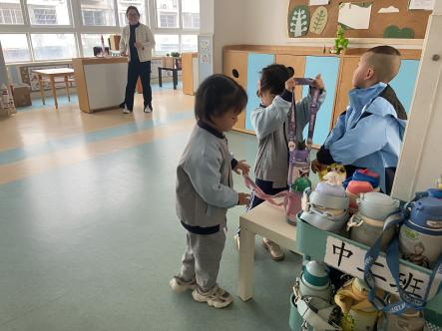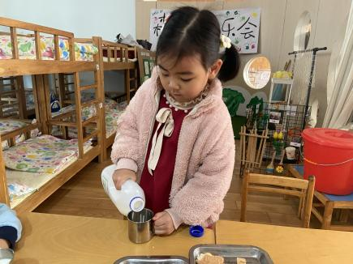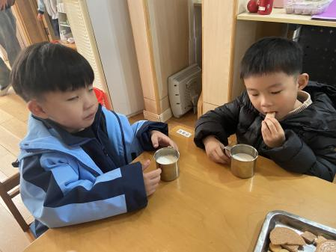

观察二：园本活动——升旗仪式
今天是周一，9点30等雨停了，我们开始了升旗仪式。今天的升旗仪式还和科技节开幕式结合，除了观看升旗，小朋友还跟着科学老师孙老师学习了许多科学小知识，欣赏了空气炮和磁悬浮球的实验，感叹到科技的神奇力量。活动中高梓歆、郭陶霖、胡希瑶、彭鑫奕、苏媛、唐可一、仲思齐、王梓雯、蔡松霖、陈煦、胡皓霆、李哲、刘芃泽、汪子恒，王晔、肖宸锡、王宇尧、邢永望，郑诗俊能目视国旗行注目礼，同时在欣赏节目时认真倾听，遵守现场的秩序。
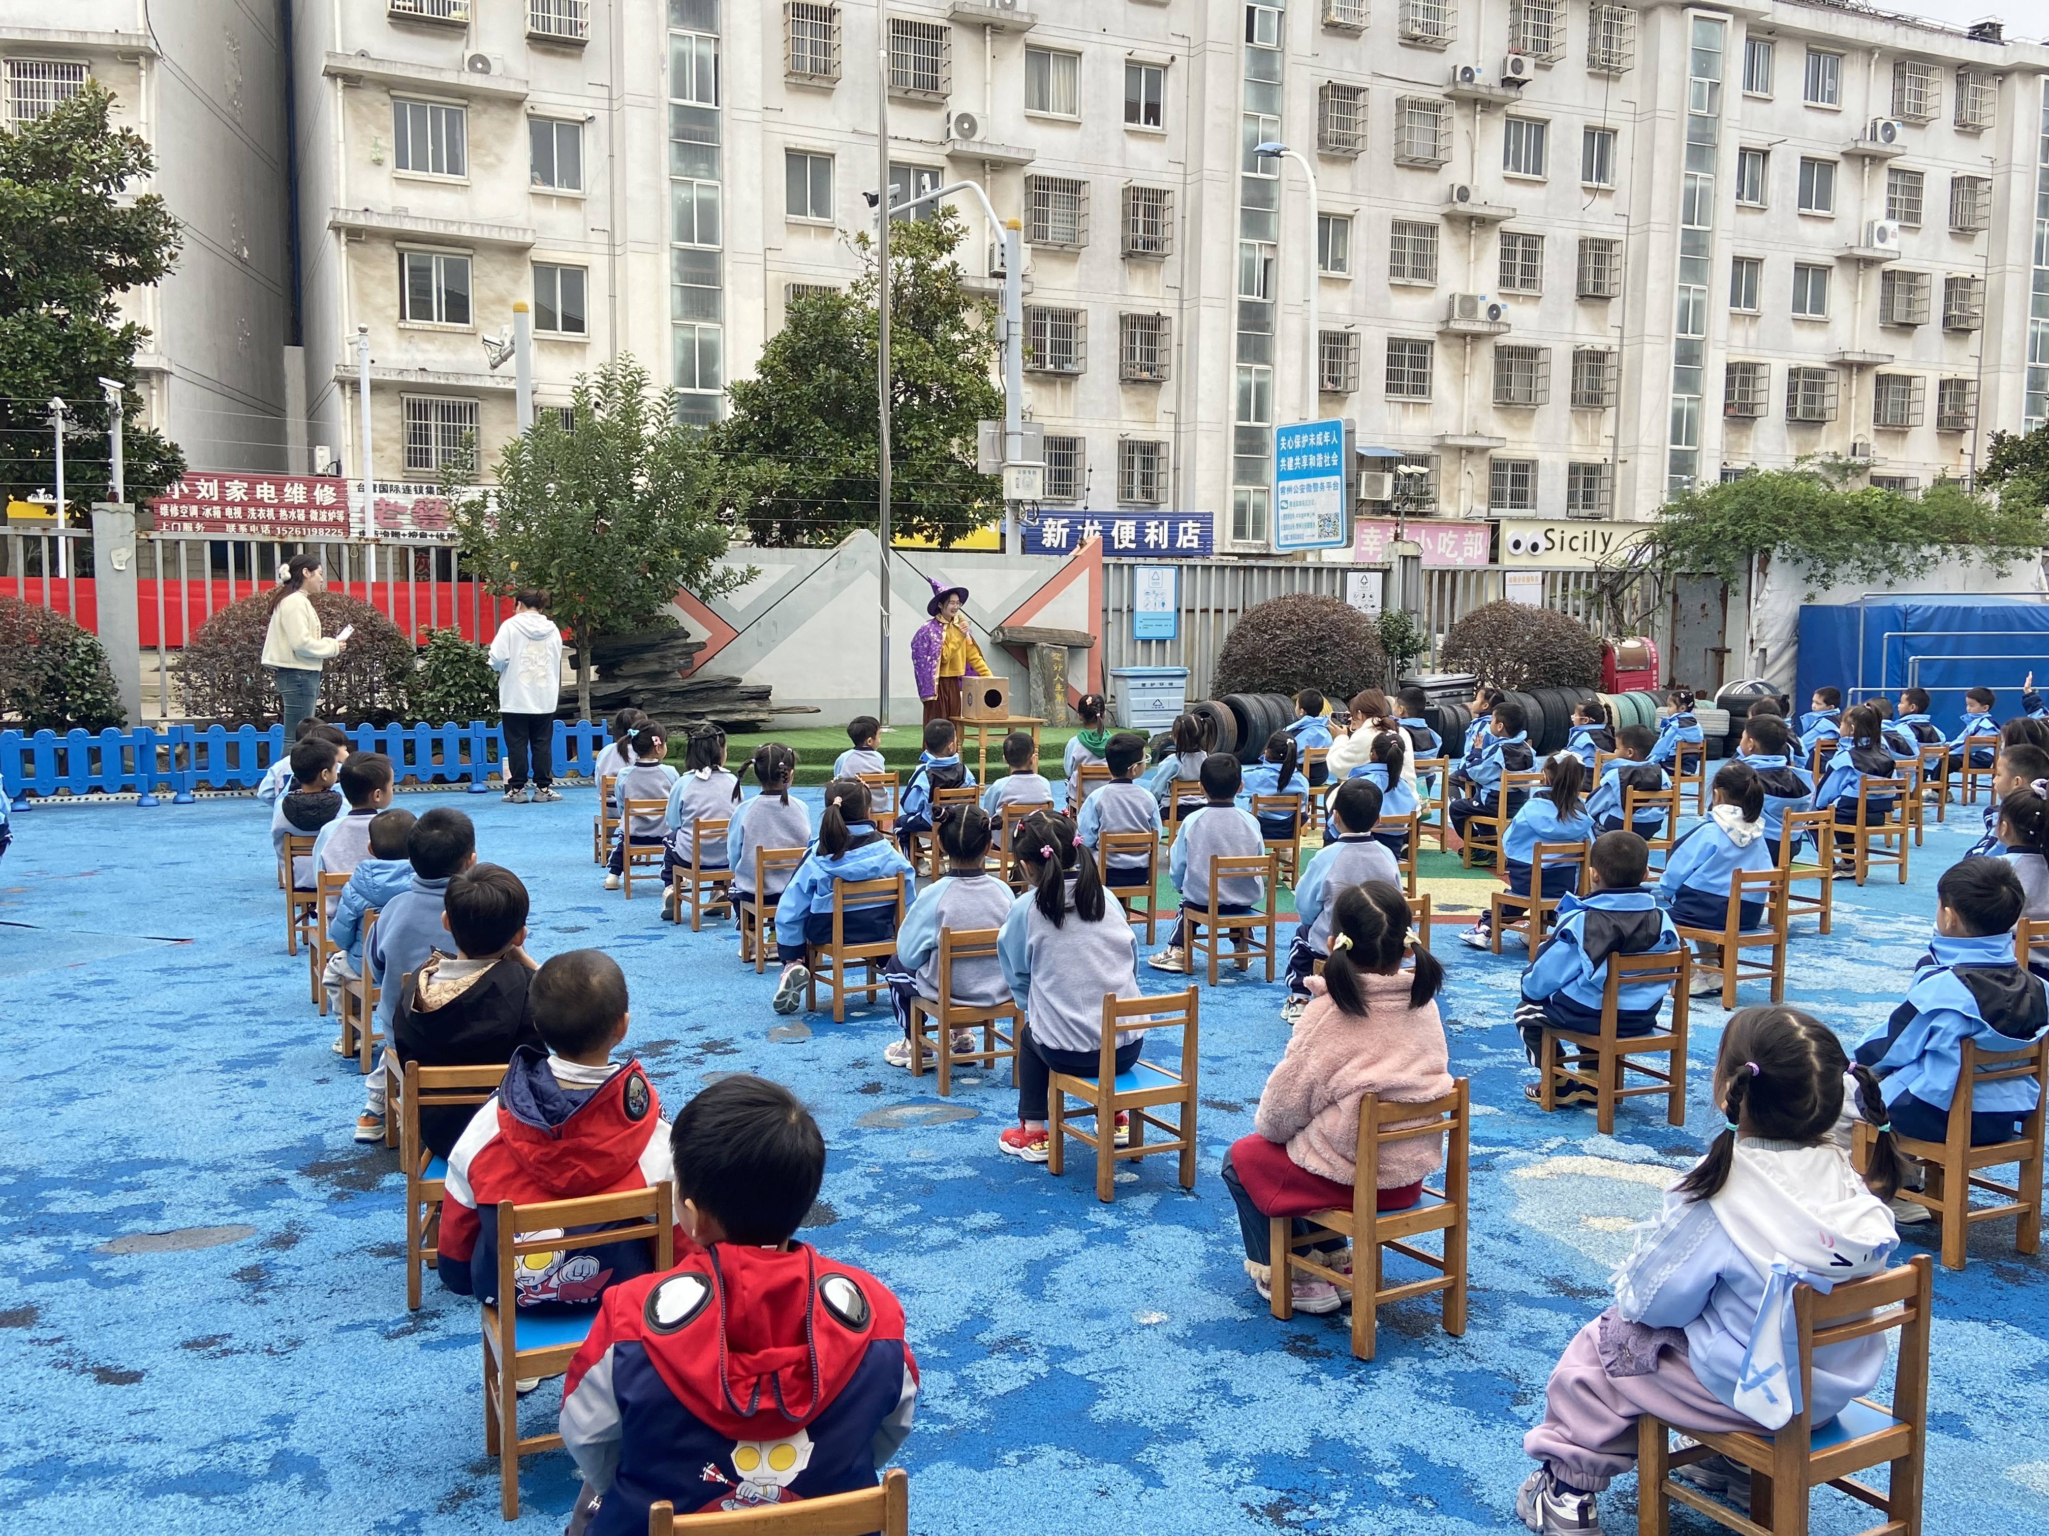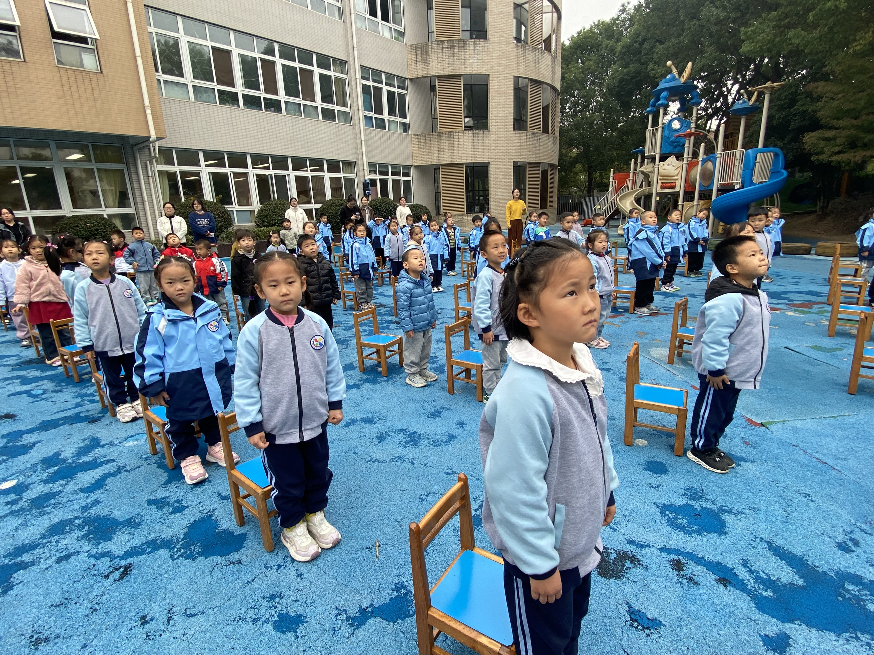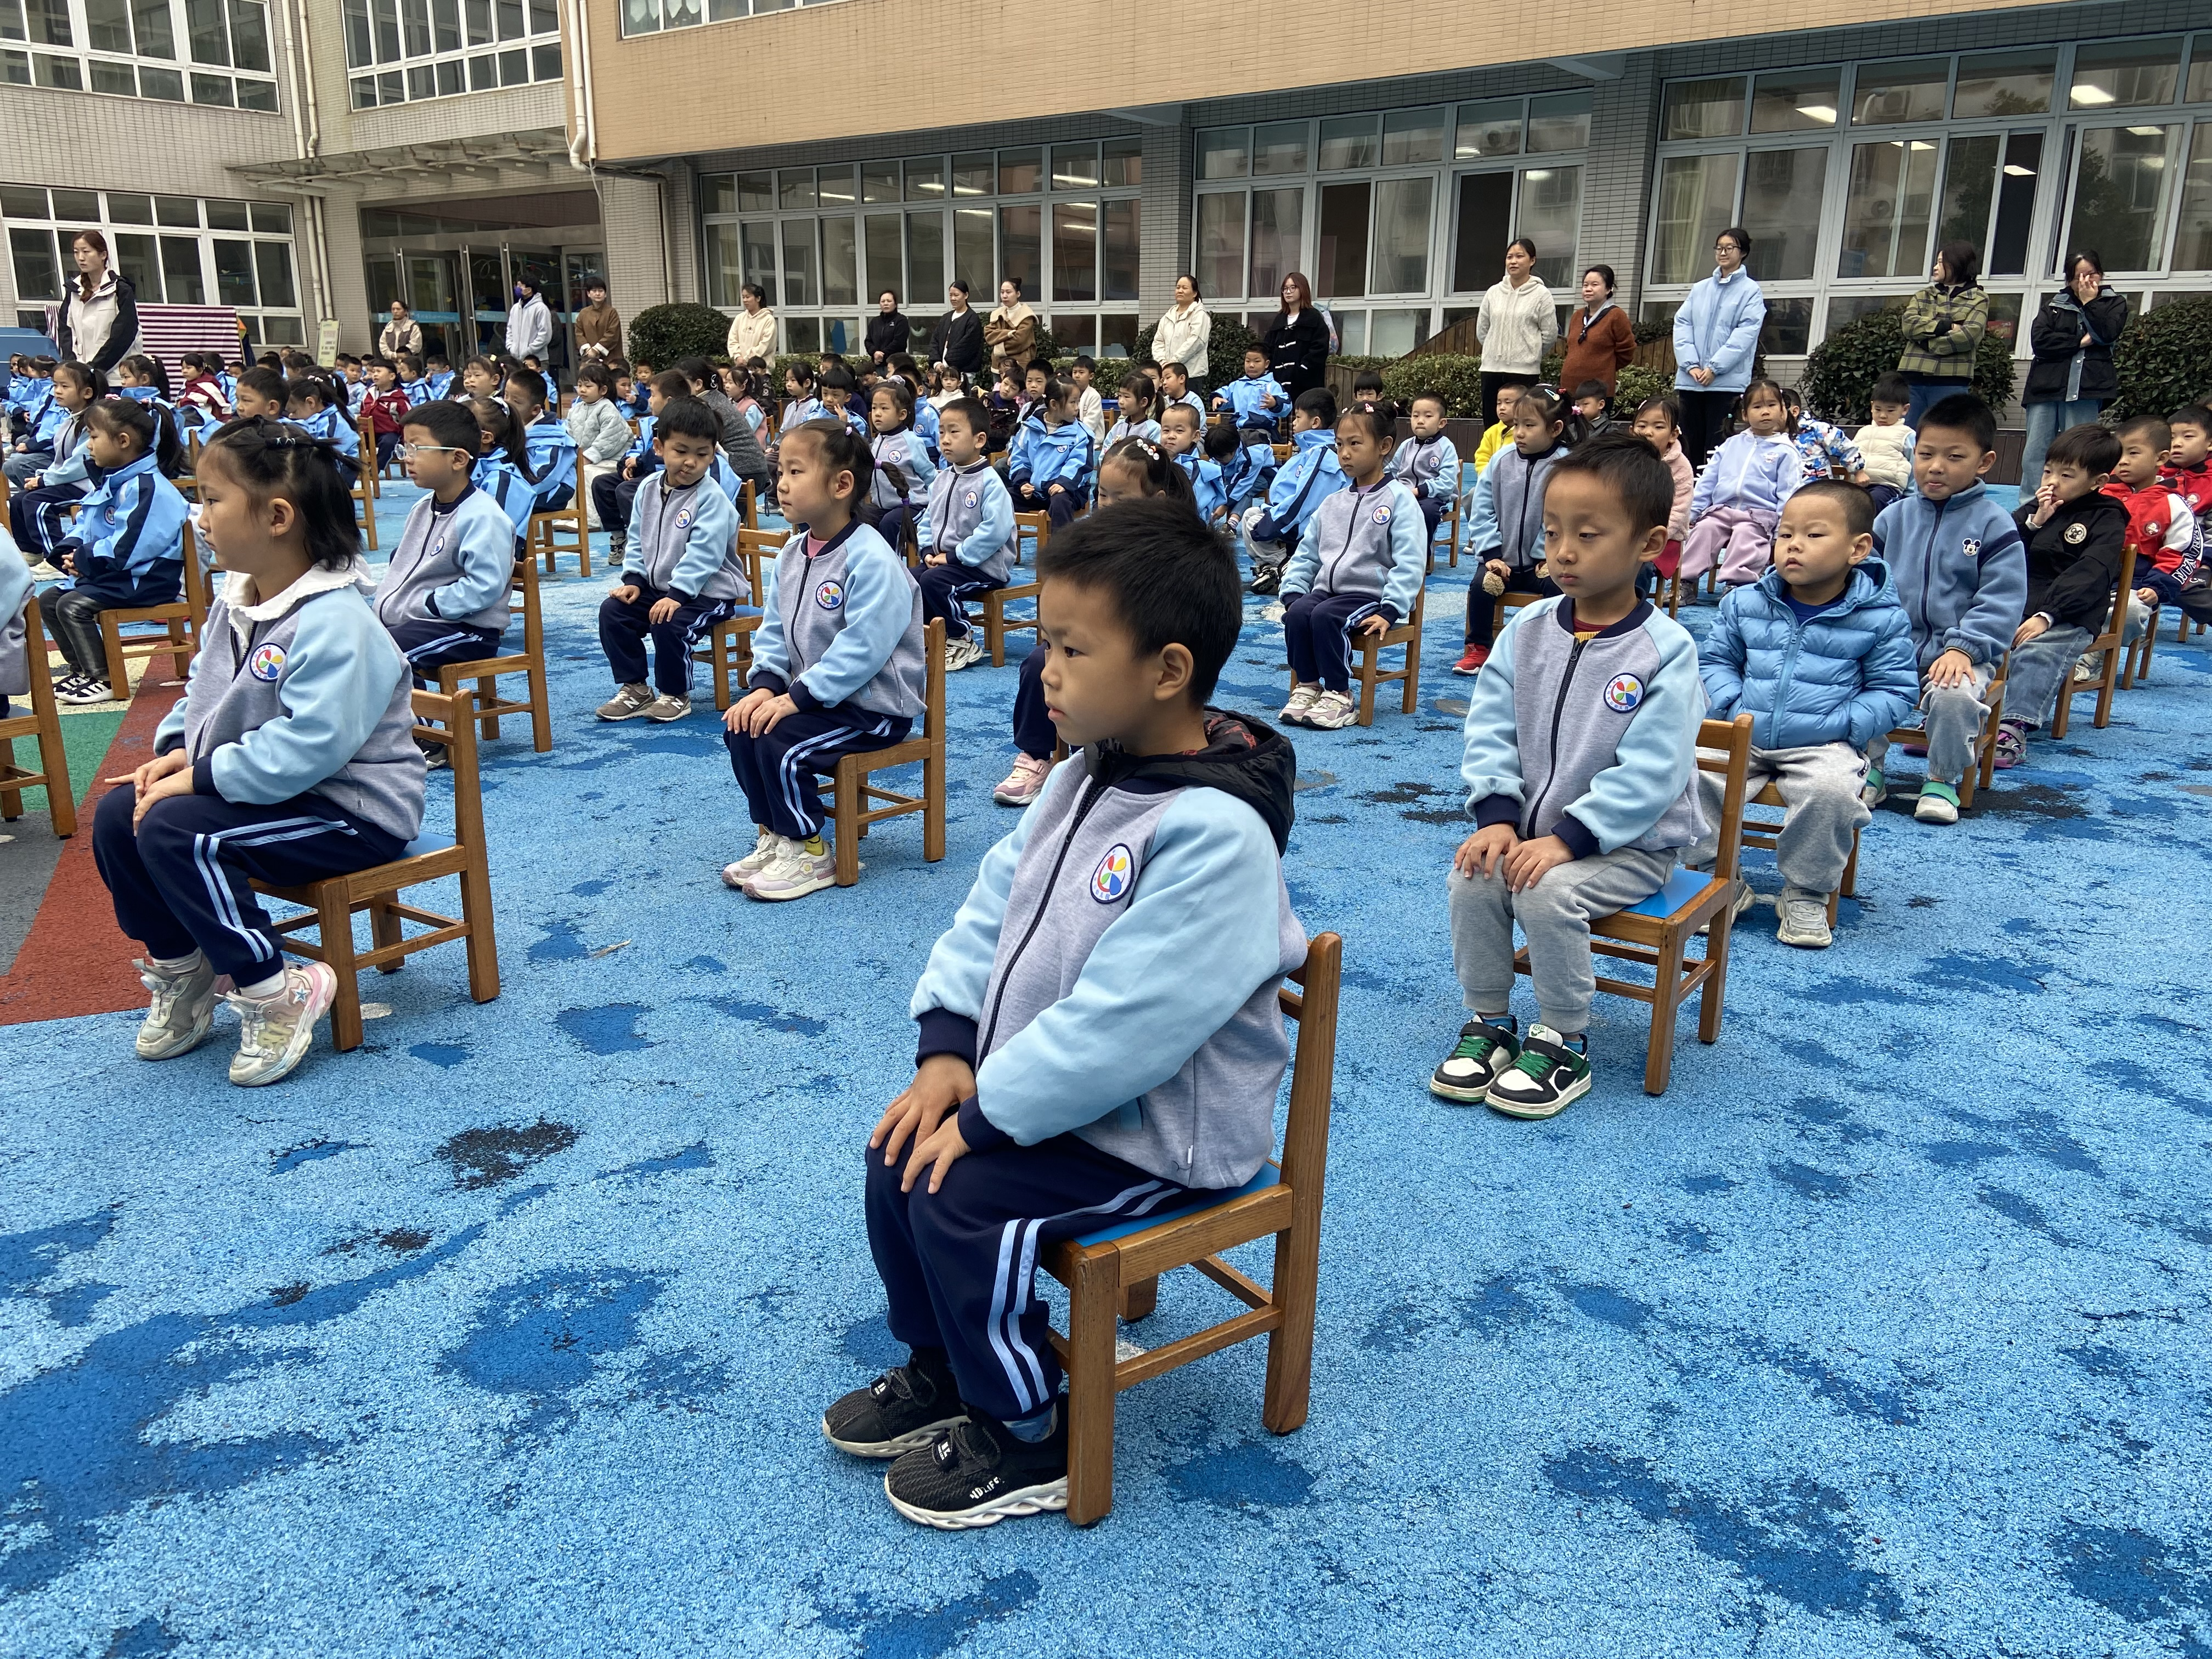

观察三：集体活动——语言《颠倒歌》
童谣是我国民间艺术的文化之一，童谣的特点通俗易懂，活泼有趣，并有韵律感，深受幼儿的喜欢。颠倒歌是一首具有民间特色的童谣，这首童谣诙谐、幽默，并有韵律感，深受幼儿的喜欢。童谣的画面感很强，能开拓和激发幼儿的思维能力，也利于幼儿进行创编。彭鑫奕、苏媛、唐可一、仲思齐、王梓雯、陈煦、胡皓霆、李哲、刘芃泽、汪子恒，王晔、肖宸锡、王宇尧、邢永望，郑诗俊、沈星延在活动中感受儿歌的幽默风格带来的乐趣，能有节奏地朗诵儿歌
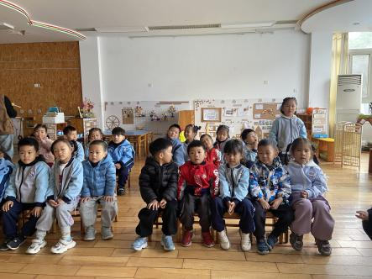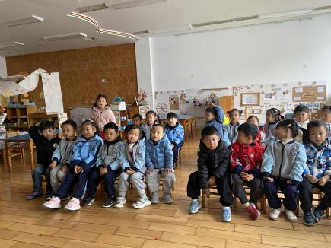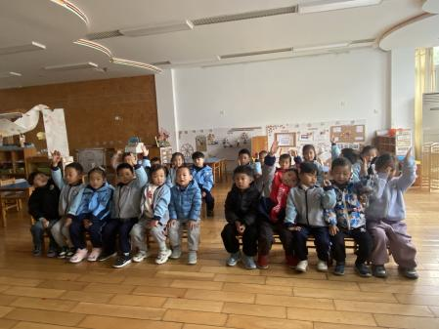

儿歌：颠倒歌
颠倒歌，说颠倒
石榴树上结红桃
杨柳树上结辣椒
吹着鼓，打着号
木头沉到底
石头水上漂
小鸡叼了秃老鹰
老鼠抓住大花猫
你说好笑不好笑

